**Projeto de Pesquisa e Inovação**

Sistema de Análise de Temperatura e Umidade no Cultivo de Cogumelos Shiitake

**Integrantes**

* **Alexandre** Vasconcelos Nichio Junior **RA** 04241043
* **Cauê** Ferreira de Oliveira **RA** 04241060
* **Fernando** Almeida Monteiro de Amorim **RA** 04241027
* **Luiza** Câmara Moreira **RA** 04241065
* **Matheus** Franco Requena **RA** 04241050
* **Victor** Hugo Ribeiro Braga **RA** 04241015

**Sumário**

**Contexto** 3

**Justificativa** 5

**Objetivos** 5

**Escopo** 6

**Backlog – Requisitos do Projeto** 9

**Premissas do Projeto** 10

**Restrições do Projeto** 11

**Fontes** 12

# **Contexto**

No ano de 2023, no estado de São Paulo, são encontrados pelo menos 505 produtores de cogumelo, sendo ao menos 20% produtores do cogumelo shiitake, além disso, durante o salto de 2023 para 2024, o mercado nacional de cogumelos cresceu em 9% e tende a crescer mais.

A prática de plantação do cogumelo Shiitake é em toras de madeira, que é considerada uma abordagem altamente natural e eficaz. Nesse método, utilizando-se da madeira de eucalipto, a seiva da árvore é concentrada na parte inferior do tronco. Essa concentração de seiva facilita o processo de inoculação, no qual o micélio (o “embrião” do cogumelo) é inserido na madeira, após este processo, as toras são transferidas para um ambiente úmido, geralmente em meio à natureza, onde o micélio pode se desenvolver. A presença de manchas brancas no tronco é um sinal de que os cogumelos estão frutificando.

Para estimular ainda mais o crescimento dos cogumelos, as toras passam por um choque hídrico, onde são imersas em água por um período determinado, logo em seguida, as toras são transferidas para um ambiente escuro, com temperatura e umidade controladas, proporcionando as condições ideais para o crescimento e frutificação dos cogumelos.

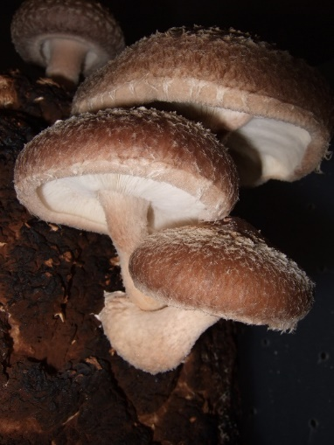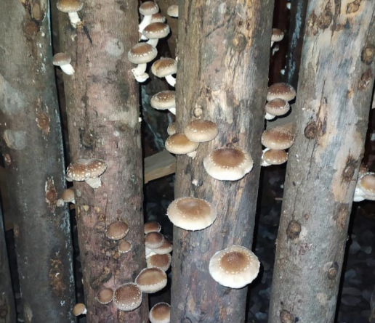

Portanto, uma das etapas mais desafiadoras do processo, desde o plantio até a colheita dos cogumelos, é a transição das toras após o choque hídrico para um ambiente escuro e com temperatura adequada, onde possam sobreviver.

Essa etapa é prejudicada devido ao aumento das emissões de gases de efeito estufa, provocado pela atividade humana, o que o intensifica a temperatura da terra, resultando em um aumento na temperatura média global.

O aquecimento global tem provocado uma série de efeitos adversos sobre o clima, afetando significativamente diversos setores agrícolas em todo o mundo, inclusive o cultivo de cogumelos. No Brasil, onde a produção de cogumelos é uma atividade crescente e economicamente importante, os impactos das mudanças climáticas são evidentes.

Uma das principais consequências das mudanças climáticas no Brasil é a variação nos padrões de precipitação, o que pode afetar a disponibilidade de água para irrigação e a umidade do ambiente, fatores críticos para o crescimento dos Shiitake. Além disso, o aumento da temperatura média pode modificar as condições ideais para o crescimento desses cogumelos. Eventos climáticos extremos, como secas prolongadas, enchentes, tempestades e ondas de calor, causam impactos diretos no cultivo de cogumelos.

Os cogumelos Shiitake necessitam de uma temperatura bem específica para o crescimento ideal, que reside entre 20 a 25°C, e uma porcentagem de umidade relativa do ar entre 75 e 95%, porém, devido as alterações climáticas, o ano de 2023 possuiu a maior média de temperatura da história no Brasil, sendo ela de 24.92°C. Além disso, a média da umidade relativa do ar em São Paulo dos últimos 29 anos (1991-2020) é de 73%, sendo um pouco abaixo do esperado para os produtores, dados segundo o INMET.

As condições incorretas para a produção de cogumelos Shitake podem levar ao descarte de cogumelos não comerciáveis, o que significa que, cogumelos que não se desenvolveram de modo esperado, serão jogados fora gerando um descarte que, atualmente, reside na média de 20% de toda a produção efetuada. Considerando que no ano de 2018 foram produzidas pelo menos 2 mil toneladas de Shiitake segundo a Arailde Fontes Urben, pesquisadora da Empresa Brasileira de Pesquisa Agropecuária, e com a venda de, em média, R$27,00/kg, os produtores deixaram de ganhar R$10.800.000 neste ano.

# 

# **Justificativa**

Reduzir desperdícios de até 20% da safra anual de cogumelos Shiitake.

# 

# **Objetivos**

* Desenvolver e implementar um sistema de monitoramento com uma interface intuitiva;
* Desenvolvimento de um site com dashboards, que apresentará em tempo real os dados de temperatura e da umidade relativa do ar, coletados por sensores estrategicamente posicionados nas estufas;
* Entregar ao produtor uma forma de monitorar as condições ideais para o crescimento de seus cogumelos, prevenindo desperdícios e, consequentemente, impulsionando a rentabilidade do negócio.

# **Escopo**

Desenvolver um sistema completo para monitorar e controlar as condições ambientais ideais para o cultivo de cogumelos Shiitake.

Utilizar sensores de temperatura e umidade estrategicamente posicionados, para coletar dados em tempo real das estufas.

**Planilha – Macro Cronograma e Funções**

*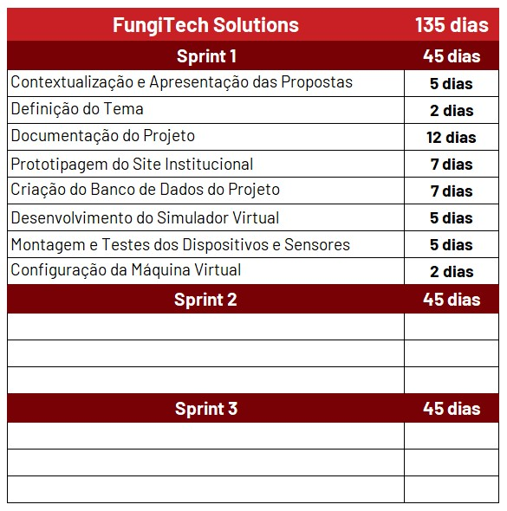****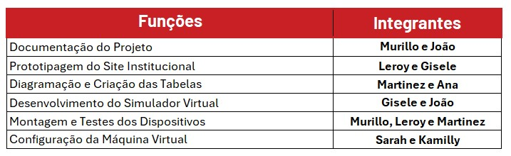****Macro Cronograma do Projeto – Sprint 1*

*Funções dos Integrantes do Projeto – Sprint 1*

**Interface Gráfica:**

* Criar dashboards intuitivas para o cliente;
* Garantir facilidade de uso para o produtor, com gráficos claros.

**Sensores e Dispositivos:**

* Selecionar sensores com alta precisão, para monitorar a temperatura e a umidade relativa do ar no ambiente pós choque hídrico;
* Integrar os sensores ao sistema, garantindo a comunicação eficiente e precisa dos dados.

**Monitoramento em Tempo Real:**

* Estabelecer uma conexão contínua entre os sensores e as dashboards, para proporcionar um monitoramento sem pausas;
* Atualizar os dados na interface de usuário de forma automática, eficiente, contínua e em tempo real.

**Histórico de Dados:**

* Armazenar os registros feitos pelos sensores, para possibilitar a análise retrospectiva;
* Possibilitar a exportação de dados para relatórios ou análises mais aprofundadas.

**Acessibilidade Remota:**

* Habilitar o acesso remoto às dashboards, para que o produtor possa monitorar e controlar as condições mesmo fora do local de cultivo, via site da FungiTech.

**Segurança do Sistema:**

* Implementar medidas de segurança robustas para proteger os dados do sistema contra acessos não autorizados.

**Treinamento e Suporte:**

* Fornecer um pequeno treinamento e suporte técnico para garantir que os produtores possam utilizar o sistema de forma eficaz.

**Documentação:**

* Criar documentação detalhada que descreva a instalação, configuração e operação do sistema.

**Iterações e Melhorias Contínuas:**

* Estabelecer um plano para futuras atualizações e melhorias com base no feedback dos clientes e avanços tecnológicos.

**Diagrama – Visão de Negócio**

**Diagrama de Solução**

# **Backlog – Requisitos do Projeto**

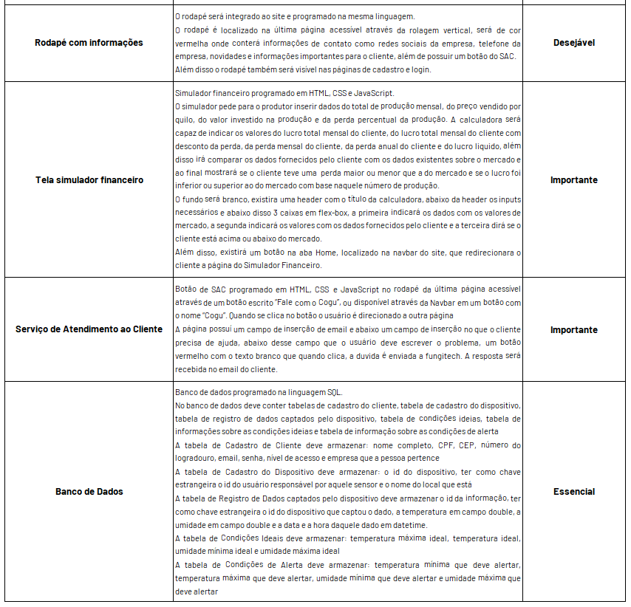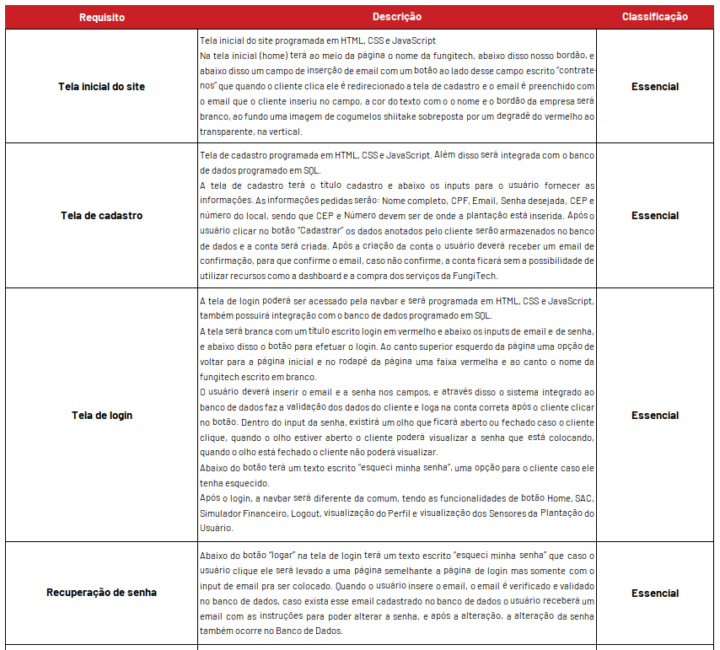

*Backlog de Requisitos do Projeto*

*Link backlog Sprint1/Sprint2/Sprint3 atualizados:* [ProductBackLog-FungiTech.xlsx](https://bandteccom-my.sharepoint.com/:x:/g/personal/caue_oliveira_sptech_school/ESTEEk092hVMk3gLzrTos00BAc_TJClPcDL18Lc-ZGhwBg?e=rzATaM)

# **Premissas do Projeto**

**Sensores de Alta Qualidade:**

* Partimos do principio de que sensores de temperatura e umidade serão fornecidos pela faculdade, sensores esses que garantem medições precisas e confiáveis.

**Conectividade Estável:**

* Supõe-se que o cliente terá uma conexão de rede estável, para permitir o monitoramento em tempo real e o controle remoto por meio do site.

**Disponibilidade de Energia:**

* Acreditamos que haverá uma fonte de energia constante para garantir o funcionamento contínuo dos sensores e dispositivos de controle.

**Compatibilidade com Dispositivos:**

* Temos a premisssa de que a solução será compatível com diferentes dispositivos e sistemas operacionais, proporcionando flexibilidade ao produtor.

**Treinamento do Usuário:**

* Considera-se que haverá um período de treinamento para os produtores aprenderem a utilizar efetivamente o sistema, garantindo um uso adequado.

**Manutenção Regular:**

* Acredita-se que haverá cuidado com a manutenção, por parte do cliente, para garantir o bom funcionamento dos sensores e dispositivos de controle.

**Custos, despesas e funcionamento:**

* Supõe-se que a faculdade fornecerá todos os itens necessários para o funcionamento do projeto, sendo eles softwares ou hardwares, como o servidor do Banco de Dados, a hospedagem do site e demais itens necessários

# **Restrições do Projeto**

**Orçamento Limitado:**

* Estamos limitados ao orçamento estipulado pelo cliente e pela faculdade.

**Compatibilidade de Sensores:**

* Restrição quanto à escolha de sensores, que partirá da faculdade, considerando a necessidade de integração eficiente com o sistema e as dashboards.

**Ambiente de Cultivo:**

* Estamos restritos ao ambiente físico do cultivo, ou seja, podem existir restrições quanto o espaço disponível, impedimentos estruturais ou limitações específicas do local.

**Segurança de Dados:**

* Temos restrições de segurança, que demandam a implementação de medidas robustas para proteger os dados do sistema contra acessos não autorizados.

**Tempo de Implementação:**

* Podem haver restrições quanto ao tempo para o desenvolvimento e implementação do sistema, considerando a necessidade de resultados em um prazo específico.

**Compatibilidade de Dispositivos:**

* Podem existir restriçoes relacionadas à compatibilidade com dispositivos existentes no local de cultivo, exigindo adaptação ou substituição, se necessário.

**Regulamentações Locais:**

* Estamos restritos ao cumprimento de regulamentações locais relacionadas à coleta e armazenamento de dados, bem como ao uso de dispositivos de controle ambiental e outras possiveis leis e normas governamentais que podem impactar a instalação do projeto.

# **Fontes**

**Canal Rural**

* <https://www.canalrural.com.br/projetos/saiba-como-cogumelo-blocos/>

**RuralSoft**

* <https://www.ruralsoft.com.br/praticas-para-a-producao-de-cogumelo-shiitake/>

**Revista Campos e Negócios**

* <https://revistacampoenegocios.com.br/cogumelos-shiitake/>

**SciElo**

* <https://www.scielo.br/j/sa/a/xz3LJ8xYpzsjKpSj7JHTRDb/?lang=pt>

**A Lavoura**

* <https://alavoura.com.br/materias/shiitake-mercado-em-expansao-produto-de-alto-valor-agregado/>

**Embrapa**

* <https://www.embrapa.br/busca-de-publicacoes/-/publicacao/488834/shiitake-production-in-corncob-substrates>

**Portal INMET**

* <https://portal.inmet.gov.br/normais>
* <https://portal.inmet.gov.br/uploads/normais/Normal-Climatologica-UR.xlsx>
* <https://portal.inmet.gov.br/noticias/ano-de-2023-%C3%A9-o-mais-quente-da-hist%C3%B3ria-do-brasil>